Výukový materiál zpracovaný v rámci projektu

Registrační číslo projektu: CZ.1.07/1.4.00/21.1174
Škola – adresa: Základní škola, Dobrá, okres Frýdek-Místek www.zsdobra.cz, zsdobra@zsdobra.cz
Šablona: č. III/2 Aj3

Ověření ve výuce (dne): 13. 1. 2012 Pořadové číslo hodiny: 17
Třída: 7. A Předmět: Anglický jazyk

Název: | Health, Illnesses, Diseases. Past Simple
Anotace: | Pracovní list slouží k procvičení slovní zásoby tématu Zdraví a nemoci a tvarů minulého času prostého. Žáci nejprve přiřazují slovní zásobu k obrázkům, dále řeší osmisměrku, tvoří věty, doplňují do vět správné tvary pravidelných sloves, závěrem přiřazují tvary nepravidelných sloves.
Autor: | Mgr. Jan Lörinc
Jazyk: | čeština, angličtina
Očekávaný výstup: | Rozumí základním frázím a slovní zásobě z různých oblastí probíraného učiva. Používá správné formy probíraných gramatických jevů.
Speciální vzdělávací potřeby: | žádné
Klíčová slova: | slovní zásoba k tématu Zdraví a nemoci, minulý čas prostý, pravidelná slovesa, nepravidelná slovesa
Rozvíjené klíčové kompetence: | kompetence k učení, kompetence pracovní, kompetence komunikativní
Druh učebního materiálu: | pracovní list
Druh interaktivity: | aktivita
Cílová skupina: | žák
Stupeň a typ vzdělávání: | základní vzdělávání – druhý stupeň
Ročník: | sedmý
Celková velikost: | 520 kB
Vazby na ostatní materiály:  (Seznam dokumentace) | -

Health, Illnesses, Diseases

- Match the words with the pictures.

Vocabulary | a toothache, a flu, a stomach ache, a temperature, an earache, a broken arm, a headache, a cold
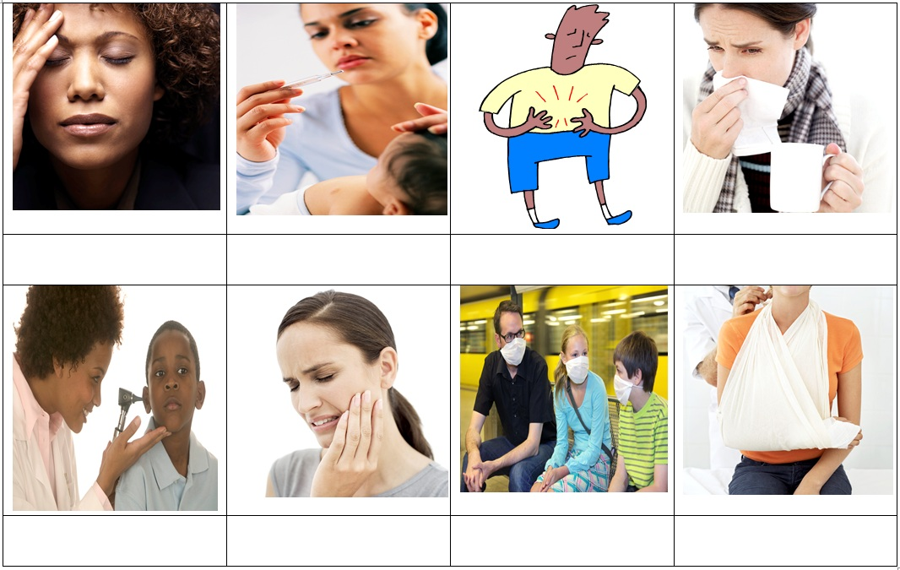

- Wordsearch Puzzle. Find the hidden message.

A N E A P P L U E E
A D A H Y K E L E G
E A R A C H E F P A
S R E T S A L P A D
P I L L T H D E L N
V I R U S D O A L A
M E D I C I N E E B
X R A Y F E V E R H
C O U G H C T O G R
A W A D L O C Y Y J

Words: ALLERGY, BANDAGE, COLD, COUGH, EARACHE, FEVER, FLU, HEADACHE, MEDICINE. PILL, PLASTER, VIRUS, X-RAY

__ __ __ __ __ __ __ __ __ __ __ __ __ __ __ __ __ __ __ __ __ __ __ __ __

__ __ __ __

- Write the sentences about these children. Use past form of „have“.

Name | Illness | Time | Your sentence
Robert | a flu | last week
Sarah | a cold | Monday - Wednesday
George | a stomach ache | yesterday
Alice | a broken arm | last month
Daniel | a temperature | two days ago

Example: Robert had a flu last week.

- Regular Verbs: Mr Teacher is talking about his travels to the Realm of Fantasy. Put the verbs into the past simple.

Once upon a time I was at school and I …………………. (decide) to correct some tests. Suddenly a window in my office ………………. (open) and a dragon …………………. (appear). He ……………………. (ask) me if I …………………….. (want) to visit the Realm of Fantasy. I happily …………………. (agree) and he took me there. There were many amazing and wonderful things in the Realm of Fantasy. I …………………….. (watch) unicorns, elves, pixies, fairies and other beautiful creatures. I ………………… (try) to phone my friends but there was no signal. When I went back home, nobody ……………………. (believe) me.

- Irregular Verbs: Match the verb forms. Follow the example.

Czech | Infinitive | Past Simple
mít | give | got
psát | eat | took
dát | hear | wrote
dostat, získat | break | went
jít | see | had
vzít | have | broke
jíst | take | gave
vidět | write | saw
slyšet | go | heard
zlomit, rozbít | get | ate

Citace: Galerie obrázků Microsoft Office 2010

